**ООД**

**по речевому развитию на тему:**

**«Составление рассказа - описания. Лиса»**

**(старшая группа «Звёздочка»)**

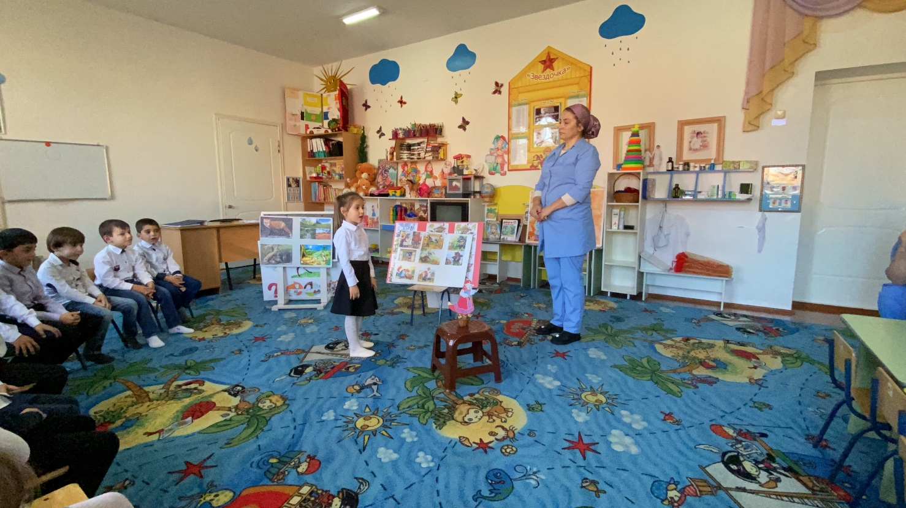

**Воспитатель: Ильясова Р.Р.**

ООД по речевому развитию на тему:

Составление рассказа-описания «Лиса»

Цели:

-Развивать устную речь, обобщить и закрепить знания детей о лисе;

-Дать некоторые представления о ее роли в жизни людей;

-Научить составить описательный рассказ о лисе.

Задачи:

-Обобщить и закрепить знания детей о лисе, ее внешнем виде, повадках, образе жизни;

-Дать детям представление о роли хвоста в жизни лисы;

-Способствовать развитию познавательных интересов детей;

-Развивать познавательные процессы и речь: обогащать и активизировать словарь детей;

-Развивать интонационную выразительность речи;

-Закрепить знание народных сказок о лисе;

-Развивать художественное восприятие образа лисы в иллюстрациях;

-Воспитывать любовь и бережное отношение к животным

Предварительная работа: Чтение сказок «О лисе» рассматривание иллюстраций с изображением лисы, разучивание стихотворения «лиса».

Материал: картинки, изображающие лису и ее семейство, иллюстрации к сказкам «Журавль и лиса», «Заюшкина избушка», «Колобок»,мешочек с сюрпризом, картина мнемодорожка, игрушка лиса.

Орг момент.

Воспитатель:

-Посмотрите сколько у нас сегодня гостей — Поздоровайтесь с ними — Если к нам пришли гости, мы значит кто?

- Хозяева, которые любят гостей принимать

- Какие они? Как сказать, одним словом? (гостеприимные) — Это какие? (ответы детей) — Гостеприимные хозяева?

2. Сюрпризный момент. Появляется волшебный мешочек, в котором спрятана игрушки лисы.

-Ребята, посмотрите, что это?

-Правильно, кто-то забыл волшебный мешочек, а внутри что-то есть. Давайте попробуем с вами отгадать что там, но не при помощи глаз, а при помощи рук. Сейчас я дам вам пощупать (нескольким ребятам), а вы должны назвать, что внутри мешочка.

Дети ощупывают мешочек и пытаются отгадать, кто внутри.

- Правильно, ребята, это лиса, она прибежала к нам из сказок. Ребята, как в сказках называют лису? (Лисичка-сестричка, лисонька, рыжая плутовка)

- А как вы догадалась, что в мешочке спряталась лиса?

(у нее пушистый хвост, она мягкая, у нее узкая морда)

-Ребята, а вы любите лису?

(нет не любим)

-Почему?

(Потому что она очень вредная, хитрая, обманчивая)

-Ребята, разве так поступают с гостями. Лиса сегодня наша гостья. Мы свами вместе докажем что лиса нетакая –уж и плохая .

3. Беседа*.* - Для, начала ребята, присаживаемся на стульчики, я вам расскажу немного о лисе.

    Лиса очень красивое животное. У нее мягкая пушистая шерсть, обычно рыжего цвета. У нее четыре черные лапы, а грудь белая. Зимой шерсть животного становится гуще и теплее.). Мордочка у лисы удлиненная, узкая. Почему? – (дети: чтобы рыть норы). А слух у лисы тоже очень хороший, она слышит то, что происходит в другой части леса. Поэтому уши довольно крупные, остренькие.

         Глаза зоркие. Лиса может хорошо видеть в темноте.

 А еще у лисы хвост – это ее гордость: очень красивый, пушистый, длинный, с белым кончиком.

        Лиса хитрый, осторожный, сообразительный зверь. Она умеет ловко уходить от преследователей. Заметает свои следы пушистым хвостом и запутывает их так, что ее трудно найти даже собакам.  Живут лисы в норах, которые роют себе сами или занимают жилище других зверей (барсуков, сурков, песцов).

       А обитают лисы везде – в поле, в лесу, на лугу, на берегу водоема. Лисицу можно встретить в разных местах, даже в пустыне.

        Семья у лис такая: папа – лис, мама – лиса, а дети – лисята, которые живут первое время с мамой и папой в норе (пока маленькие). Лисы хорошие

родители. Воспитывают лисят оба родителя  -  и папа, и мама. Лисята очень подвижны, любят играть, а когда подрастают, выходят вместе с родителями на охоту.

      Лиса редко питается зайцами, так как они очень быстро бегают и лисе не всегда удается их поймать. Чаще она питается разными мелкими грызунами – мышами, насекомыми, лягушками, ящерицами, после. Еще они ловят в реке

рыбу или раков. Любят полакомиться птицей. Не боясь, лиса может забраться в курятник и украсть курочку или цыпленка. Может питаться ягодами, фруктами, овощами, но предпочитает мясо. Вообще-то у лисы есть свои плюсы, лиса приносит большую пользу хозяйству людей тем, что уничтожает насекомых и грызунов, которые поедают зерно.

-Ребята наша гостья очень грустная, ей очень обидно что ее называют плутовкой, хитрой, вредной. Сегодня мы должны найти положительные стороны нашей лисы.

-А для этого давайте перелистаем несколько сказок, где участвует лиса.

-А какие сказки, про лису вы знаете?

(Теремок, Колобок, Лиса и журавль, Заюшкина избушка)

-А как лису называют в сказках?

(лиса рыжая коса, Плутовка, лисичка сестричка.)

-ребята как называется эта сказка?

(Лиса и журавль)

-Правильно ребята.

-А кто перескажет нам эту сказку?

(пересказ сказки ребенком)

-Ребята мы должны выяснить, что хотела нам показать лиса, сыграв такуюроль в сказке?

Кадиев А: (Лиса показала нам что нужно быть гостеприимным хозяином, если пригласил гостей, то обижать их нельзя. Поступать нужно с другими так, как хочешь, чтобы поступали с тобой).

- И так идем дальше, что это за сказка?

(Колобок)

-Кто перескажет нам эту сказку?

(пересказ сказки ребенком)

- Ребята давайте посмотрим, к чему нас учит эта сказка.

-Какая лиса в этой сказке? (Лиса хитрая, она обманом заставляет Колобка поверить, что она поет очень красиво. Лживые комплементы могут навлечь беду. Доверие к незнакомцу может привести к плохим последствиям)

Воспитатель.

-Вот видите ребята, лиса сыграв такую роль, очень помогла нам.

-Что эта за сказка?

(Заюшкина избушка)

Чему учит сказка Зайкина избушка? Сказка учит детей помогать друг другу в беде, защищать слабых, воспитывает доброту и отзывчивость.

Воспитатель: Вот видите ребята, лиса вовсе не плохая, она помогла нам видить со стороны образ хитрости, вредности, вранья. А мы следуя примеру из этих сказок, станем очень добрыми, честными и щедрыми. Правильно ребята!

Физминутка

Утром лисонька проснулась,

Лапкой вправо потянулась,

Лапкой влево потянулась,

Солнцу нежно улыбнулась

В кулачок все пальцы сжала,

Растирать себе лапки стала –

Ручки, ножки и бока.

Вот какая красота!

А потом ладошкой

Пошлёпала немножко.

Ну, красавица – Лиса!

До чего же хороша!

-А теперь давайте вернемся к нашей гостье, она на нас обиделась. А чтобы она простила нас мы должны сказать ей вежливые слова. А давайте поиграем в игру «Вежливые слова» какие вежливые слова мы знаем?

(извините, простите нас пожалуста,нам очень стдно, мы просим прощения)

-Ребята, давайте покажем нашей гостье как много мы о ней знаем. А чтобы это сделать, посмотрите у меня есть вот такая картинка - подсказка *(мнемодорожка)*.

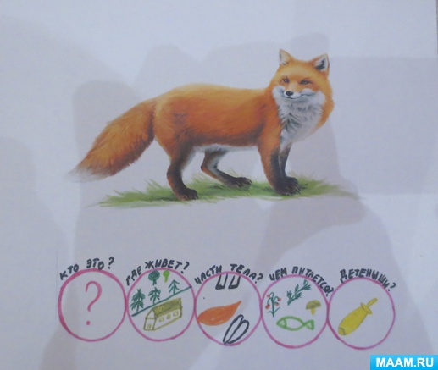

-А теперь, ребята, и давайте попытаемся описать нашу гостью.

-Ахъян, что ты можешь рассказать о шерстке лисы?

(шерсть у лисы мягкая, пушистая, рыжая.)

-Хорошо, София, а что ты нам расскажешь о мордочке лисы. (Мордочка у лисы острая, хитрая)

-А про уши нам раскажет Адам.

(ушки острые, похожи на треугольники.)

-Молодец, Адам. А Мадина расскажет нам о хвосте лисы. (Хвост у лисы длинный, мягкий, пушистый.)

-Нурмохьмад, а как ты думаешь, зачем лисе такой пушистый хвост? (Хвост у лисы длинный и пушистый, чтобы заметать свои следы.)

Молодец, Нур-Магомед. Асинат а что можно сказать о характере лисы, какая она в сказках? (Лиса в сказках хитрая, обманщица.)

Рефлексия

-Вам понравилась наше занятие?

-Что именно вам понравилось?

-Что вам не понрвилось?